ФЕДЕРАЛЬНОЕ АГЕНТСТВО ЖЕЛЕЗНОДОРОЖНОГО ТРАНСПОРТА
Федеральное государственное бюджетное образовательное учреждение высшего образования
«Петербургский государственный университет путей сообщения
Императора Александра I»
(ФГБОУ ВО ПГУПС)

Кафедра «Информатика и информационная безопасность»

РАБОЧАЯ ПРОГРАММА
дисциплины
«ФУНКЦИОНАЛЬНОЕ ПРОГРАММИРОВАНИЕ» (Б1.В.ДВ.5.2)
для специальности
10.05.03 «Информационная безопасность
автоматизированных систем»
по специализации
«Информационная безопасность автоматизированных систем на транспорте»

Форма обучения – очная

Санкт-Петербург
2017

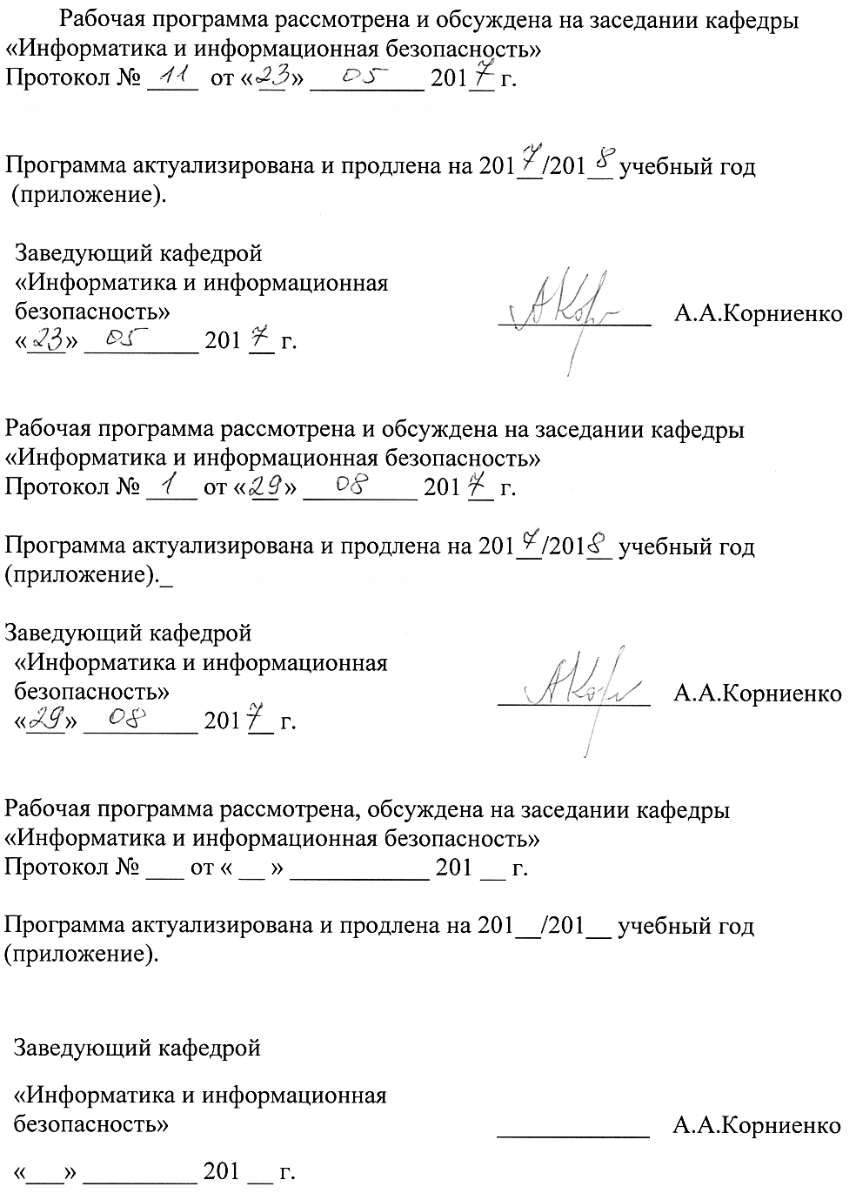

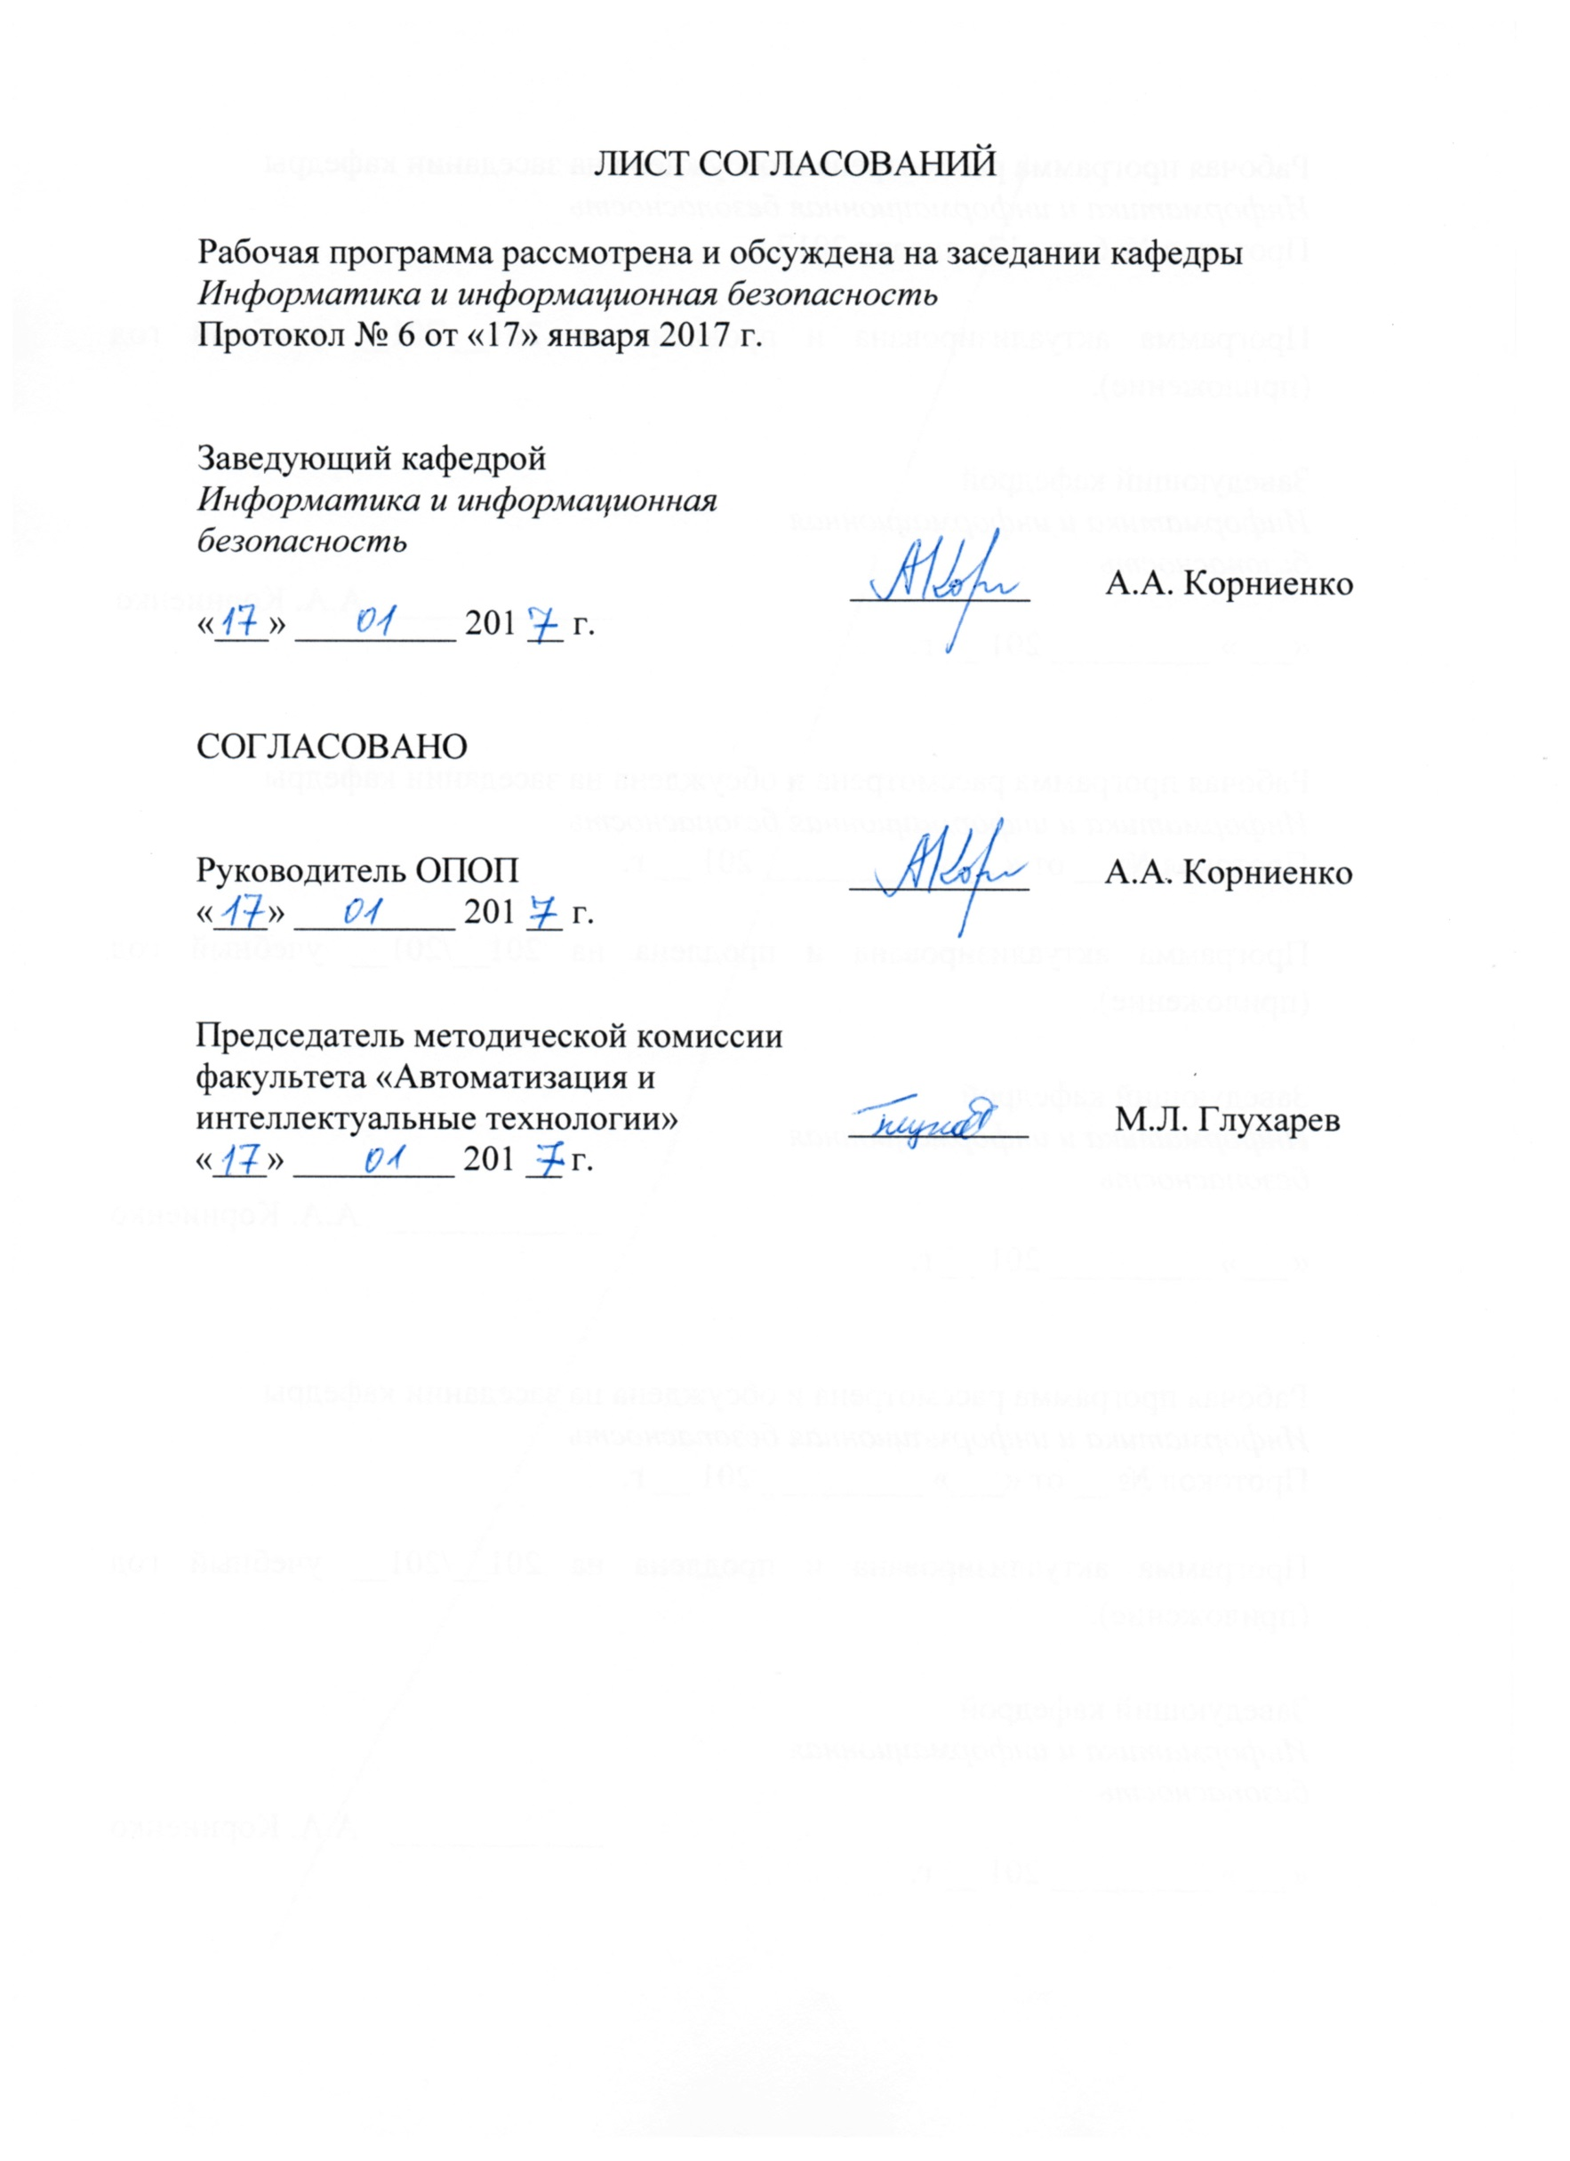
1. Цели и задачи дисциплины

Рабочая программа составлена в соответствии с ФГОС ВО, утвержденным «1» декабря 2016 г., приказ № 1509 по специальности 10.05.03 «Информационная безопасность автоматизированных систем», по дисциплине «Функциональное программирование».
Целью изучения дисциплины «Функциональное программирование» (Б1.В.ДВ.5.2) является получение студентами знаний и навыков, необходимых для разработки кроссплатформенного прикладного программного обеспечения, а также программного обеспечения для встраиваемых систем и мобильных платформ.
Для достижения поставленной цели решаются следующие задачи:
- обучение студентов принципам построения и сопровождения программных продуктов, моделям программирования и паттернам проектирования.
- обучение студентов практическому применению технологий и средств прикладного программирования, предоставляемых современными языками программирования и средами разработки.
- обучение студентов разработке кроссплатформенного программного обеспечения с графическим интерфейсом пользователя.
- обучение студентов основам разработки программного обеспечения для встраиваемых систем и мобильных платформ.

2. Перечень планируемых результатов обучения по дисциплине, соотнесенных с планируемыми результатами освоения основной профессиональной образовательной программы

Планируемыми результатами обучения по дисциплине являются: приобретение знаний, умений, навыков и/или опыта деятельности.
В результате освоения дисциплины обучающийся должен:
ЗНАТЬ:
- приемы объектно-ориентированного проектирования;
- различия при решении поставленной задачи для разных операционных систем;
- возможности, предоставляемые языками C++ и Python, для решения задач прикладного программирования;
- виды задач, решаемых с помощью набора библиотек Qt;
- возможности основных классов и модулей набора библиотек Qt, применяемые при разработке;
- правила оформления исходного кода программы;
- часто встречающиеся и возможные ошибки, а также методы их поиска при разработке прикладных программ;
- средства разработки прикладных программ;
- средства отладки прикладных программ.
УМЕТЬ:
- составлять требования к разрабатываемой программе;
- принимать обоснованное решение относительно выбора инструментария и технологий для решения поставленных задач;
- определять оптимальный вариант решения задачи при наличии альтернатив;
- решать поставленные задачи по другим изучаемым курсам с применением технологий и средств прикладного программирования.
ВЛАДЕТЬ:
- навыками проектирования архитектуры программного обеспечения;
- навыками разработки программного обеспечения с применением современных технологий и инструментальных средств;
- навыками разработки интерфейса пользователя;
- навыками тестирования прикладных программ;
- навыками составления документации в соответствии с современными требованиями.
Изучение дисциплины направлено на формирование следующих общепрофессиональных компетенций (ОПК):
- способностью применять языки, системы и инструментальные средства программирования в профессиональной деятельности (ОПК-3);
- способностью применять методы научных исследований в профессиональной деятельности, в том числе в работе над междисциплинарными и инновационными проектами (ОПК-5);
- способностью к освоению новых образцов программных, технических средств и информационных технологий (ОПК-8).
Область профессиональной деятельности обучающихся, освоивших данную дисциплину, приведена в п. 2.1 ОПОП.
Объекты профессиональной деятельности обучающихся, освоивших данную дисциплину, приведены в п. 2.2 ОПОП.

3. Место дисциплины в структуре основной профессиональной образовательной программы

Дисциплина «Функциональное программирование» (Б1.В.ДВ.5.2) относится к вариативной части и является дисциплиной по выбору обучающегося.

4. Объем дисциплины и виды учебной работы

Вид учебной работы | Всего часов | Семестр
 |  | 6
Контактная работа (по видам учебных занятий)  В том числе:  - лекции (Л)  - практические занятия (ПЗ)  - лабораторные работы (ЛР) | 84  34  16  34 | 84  34  16  34
Самостоятельная работа (СРС) (всего) | 51 | 51
Контроль | 45 | 45
Форма контроля знаний | Э, КР | Э, КР
Общая трудоемкость: час / з.е. | 180/5 | 180/5

5. Содержание и структура дисциплины

5.1 Содержание дисциплины
№ п/п | Наименование раздела дисциплины | Содержание раздела
1. | Введение в паттерны проектирования | Паттерны проектирования. Описание паттернов. Порождающие паттерны. Структурные паттерны. Паттерны поведения. Применение паттернов при разработке прикладного программного обеспечения.
2. | Общие сведения о языке С++ | Основные элементы языка С++: алфавит, переменные, константы, типы данных, основные операции, стандартные функции, структура программы и средства ввода-вывода данных. Операторы управления. Статические и динамические массивы и матрицы.

3. | Язык Python и его особенности | Основные элементы языка Python: алфавит, переменные, константы, типы данных, основные операции, стандартные функции, структура программы и средства ввода-вывода данных. Операторы управления. Статические и динамические массивы и матрицы. Особенности языка Python.
4. | Знакомство с Qt. Подготовка к работе | Основные сведения о наборе библиотек Qt. Использование библиотек Qt для разработки прикладных программ на языке С++. Особенности и реализация PyQt для языка Python. Ознакомление с процессом подготовки окружения для разработки. Описание среды разработки Qt Creator и вспомогательного инструментария разработчика.
5. | Создание графического интерфейса средствами Qt | Изучение виджетов - визуальных элементов, из которых состоит графический интерфейс пользователя, их компоновка, политика размеров, сигнально-слотовые соединения, элементы графического интерфейса и их использование.
6. | Собственные классы в Qt. Создание элементов графического интерфейса | Изучение базового объекта QObject. Управления памятью. Иерархия объектов. События и их обработка. Фильтры и распространение событий. Создание собственного элемента интерфейса.
7. | Разработка Web-приложений | Обсуждается одна из основных сфер прикладного программирования: разработка распределенных сетевых приложений с Web-интерфейсом. Рассматриваются технологии CGI и Servlet, вопросы безопасности сетевых приложений.
8. | Работа с базой данных | Вопросы проектирования структуры баз данных. Обработка хранимых в базе данных. Взаимодействие с базой данных через высокоуровневые интерфейсы языков программирования. Основы языка SQL.
9. | Многопоточные вычисления | Построение многопоточных приложений. Распараллеливание обработки данных. Модель конкурентного взаимодействия потоков.
10 | Создание приложений с графическим интерфейсом пользователя | Основы проектирования графических интерфейсов пользователя. Рассмотрение архитектур графических подсистем. Сравнение графических библиотек.
11. | Обработка текстов. Регулярные выражения. Unicode | Обработка текстовой информации. Алгоритмы над строками. Синтаксис и семантика регулярных выражений. Использование Unicode.
12. | Общие сведения о библиотеке MathGL | Рассмотрение вопросов визуализации данных и построения графических зависимостей. Использование кроссплатформенной библиотеки MathGL.
13. | Элементы функционального программирования | Рассмотрение вопросов построения приложений с использованием функциональной парадигмы программирования. Функциональные и рекурсивные алгоритмы.

5.2 Разделы дисциплины и виды занятий

№ п/п | Наименование раздела дисциплины | Л | ПЗ | ЛР | СРС
1. | Введение в паттерны проектирования | 4 | 2 | 4 | 7
2. | Общие сведения о языке С++ | 2 | 2 | — | 6
3. | Язык Python и его особенности | 2 | 2 | — | 6
4. | Знакомство с Qt. Подготовка к работе | 1 | 2 | — | 2
5. | Создание графического интерфейса средствами Qt | 2 | 2 | — | 2
6. | Собственные классы в Qt. Создание элементов графического интерфейса | 4 | — | 2 | 2
7. | Разработка Web-приложений | 4 | 2 | 4 | 4
8. | Работа с базой данных | 4 | 2 | 4 | 4
9. | Многопоточные вычисления | 4 | — | 4 | 4
10 | Создание приложений с графическим интерфейсом пользователя | 2 | — | 4 | 6
11. | Обработка текстов. Регулярные выражения. Unicode | 2 | — | 4 | 2
12. | Общие сведения о библиотеке MathGL | 2 | — | 4 | 2
13. | Элементы функционального программирования | 1 | 2 | 4 | 4
Итого |  | 34 | 16 | 34 | 51

6. Перечень учебно-методического обеспечения для самостоятельной работы обучающихся по дисциплине

№  п/п | Наименование раздела дисциплины | Перечень учебно-методического обеспечения
1. | Введение в паттерны проектирования | Гамма Э., Хелм Р., Джонсон Р., Влиссидес Д. Приемы объектно-ориентированного проектирования. Паттерны проектирования. [Электронный ресурс]: Пер. с англ. - Москва: ДМК Пресс, 2000. – 368 с.: ил. - (Для программистов).
2. | Общие сведения о языке С++ | Академия ALT Linux: Программирование на языке С++ в среде Qt Creator [Электронный ресурс]: НОУ ИНТУИТ: http://www.intuit.ru/studies/courses/3479/721/info
3. | Язык Python и его особенности | Академия ALT Linux: Практикум по алгоритмизации и программированию на Python [Электронный ресурс]: НОУ ИНТУИТ: http://www.intuit.ru/studies/courses/3489/731/info
4. | Знакомство с Qt. Подготовка к работе | Академия ALT Linux: Программирование на языке С++ в среде Qt Creator [Электронный ресурс]: НОУ ИНТУИТ: http://www.intuit.ru/studies/courses/3479/721/info
5. | Создание графического интерфейса средствами Qt | Академия ALT Linux: Программирование на языке С++ в среде Qt Creator [Электронный ресурс]: НОУ ИНТУИТ: http://www.intuit.ru/studies/courses/3479/721/info
6. | Собственные классы в Qt. Создание элементов графического интерфейса | Академия ALT Linux: Программирование на языке С++ в среде Qt Creator [Электронный ресурс]: НОУ ИНТУИТ: http://www.intuit.ru/studies/courses/3479/721/info
7. | Разработка Web-приложений | Язык программирования Python [Электронный ресурс]: НОУ ИНТУИТ: http://www.intuit.ru/studies/courses/49/49/info
8. | Работа с базой данных | Язык программирования Python [Электронный ресурс]: НОУ ИНТУИТ: http://www.intuit.ru/studies/courses/49/49/info
9. | Многопоточные вычисления | Язык программирования Python [Электронный ресурс]: НОУ ИНТУИТ: http://www.intuit.ru/studies/courses/49/49/info
10 | Создание приложений с графическим интерфейсом пользователя | Язык программирования Python [Электронный ресурс]: НОУ ИНТУИТ: http://www.intuit.ru/studies/courses/49/49/info
11. | Обработка текстов. Регулярные выражения. Unicode | Язык программирования Python [Электронный ресурс]: НОУ ИНТУИТ: http://www.intuit.ru/studies/courses/49/49/info
12. | Общие сведения о библиотеке MathGL | Академия ALT Linux: Программирование на языке С++ в среде Qt Creator [Электронный ресурс]: НОУ ИНТУИТ: http://www.intuit.ru/studies/courses/3479/721/info
13. | Элементы функционального программирования | Язык программирования Python [Электронный ресурс]: НОУ ИНТУИТ: http://www.intuit.ru/studies/courses/49/49/info

7. Фонд оценочных средств для проведения текущего контроля успеваемости и промежуточной аттестации обучающихся по дисциплине

Фонд оценочных средств по дисциплине является неотъемлемой частью рабочей программы и представлен отдельным документом, рассмотренным на заседании кафедры и утвержденным заведующим кафедрой.

8. Перечень основной и дополнительной учебной литературы, нормативно-правовой документации и других изданий, необходимых для освоения дисциплины

8.1 Перечень основной учебной литературы, необходимой для освоения дисциплины
- Гамма Э., Хелм Р., Джонсон Р., Влиссидес Д. Приемы объектно-ориентированного проектирования. Паттерны проектирования. [Электронный ресурс]: Пер. с англ. - Москва: ДМК Пресс, 2000. – 368 с.: ил. - (Для программистов).
- М. Шлее Qt 4.5 Профессиональное программирование на C++ — СПб.: «БХВ-Петербург», 2010. — С. 896.
8.2 Перечень дополнительной учебной литературы, необходимой для освоения дисциплины
- Механизм включения в языке программирования С++ : метод. указания / ПГУПС, каф. "Информ. и вычислит. системы" ; сост. Г. Ф. Довбуш. - СПб. : ПГУПС, 2011. - 23 с.
- Страуструп, Бьерн. Дизайн и эволюция C++ [Электронный ресурс] / Б. Страуструп. - Москва : ДМК Пресс, 2009. - 448 с. : ил. - (Для программистов).
8.3 Перечень нормативно-правовой документации, необходимой для освоения дисциплины
При освоении данной дисциплины нормативно-правовая документация не используется.
8.4 Другие издания, необходимые для освоения дисциплины
При освоении данной дисциплины другие издания не используются.

9. Перечень ресурсов информационно-телекоммуникационной сети «Интернет», необходимых для освоения дисциплины

1. Личный кабинет обучающегося и электронная информационно-образовательная среда [Электронный ресурс]. – Режим доступа: http://sdo.pgups.ru/ (для доступа к полнотекстовым документам требуется авторизация).
2. Научно-техническая библиотека университета [Электронный ресурс]. – Режим доступа: http://library.pgups.ru/ (свободный доступ).
3. Гарант Информационно-правовой портал [Электронный ресурс]– Режим доступа: http://www.garant.ru.

10. Методические указания для обучающихся по освоению дисциплины

Порядок изучения дисциплины следующий:
- Освоение разделов дисциплины производится в порядке, приведенном в разделе 5 «Содержание и структура дисциплины». Обучающийся должен освоить все разделы дисциплины с помощью учебно-методического обеспечения, приведенного в разделах 6, 8 и 9 рабочей программы.
- Для формирования компетенций обучающийся должен представить выполненные типовые контрольные задания или иные материалы, необходимые для оценки знаний, умений, навыков и (или) опыта деятельности, предусмотренные текущим контролем (см. фонд оценочных средств по дисциплине).
- По итогам текущего контроля по дисциплине, обучающийся должен пройти промежуточную аттестацию (см. фонд оценочных средств по дисциплине).

11. Перечень информационных технологий, используемых при осуществлении образовательного процесса по дисциплине, включая перечень программного обеспечения и информационных справочных систем

Перечень информационных технологий, используемых при осуществлении образовательного процесса по дисциплине «Функциональное программирование» (Б1.В.ДВ.5.2):
- технические средства (компьютерная техника и средства связи (персональные компьютеры, интерактивная доска, видеокамеры и т.д.);
- методы обучения с использованием информационных технологий (компьютерное тестирование, демонстрация мультимедийных материалов, компьютерный лабораторный практикум и т.д.);
- перечень Интернет-сервисов и электронных ресурсов (поисковые системы, электронная почта, профессиональные, тематические чаты и форумы, системы аудио и видео конференций, онлайн-энциклопедии и справочники, электронные учебные и учебно-методические материалы).
Кафедра «Информатика и информационная безопасность» обеспечена необходимым комплектом лицензионного программного обеспечения:
- Microsoft Windows 7;
- Microsoft Word 2010;
- Microsoft Excel 2010;
- Microsoft PowerPoint 2010
. 12. Описание материально-технической базы, необходимой для осуществления образовательного процесса по дисциплине

Материально-техническая база обеспечивает проведение всех видов учебных занятий, предусмотренных учебным планом по данной специальности и соответствует действующим санитарным и противопожарным нормам и правилам.
Она содержит:
- помещение для проведения лабораторных работ (ауд. 2-104), укомплектованное специальной учебно-лабораторной мебелью, лабораторным оборудованием, лабораторными стендами, специализированными измерительными средствами в соответствии с перечнем лабораторных работ (требования к помещениям в соответствии с ФГОС).
- помещение для проведения лекционных занятий (ауд. 2-104), укомплектованное специализированной учебной мебелью и техническими средствами обучения, служащими для представления учебной информации большой аудитории (настенным экраном с дистанционным управлением, подвижной маркерной доской, считывающим устройством для передачи информации в компьютер, мультимедийным проектором и другими информационно-демонстрационными средствами) (требования к помещениям в соответствии с ФГОС).
- помещение для проведения групповых и индивидуальных консультаций (ауд. 2-104) (требования к помещениям в соответствии с ФГОС).
- помещение для проведения текущего контроля и промежуточной аттестации (ауд. 2-104) (требования к помещениям в соответствии с ФГОС).
- помещения для самостоятельной работы (ауд. 2-104) (требования к помещениям в соответствии с ФГОС).

